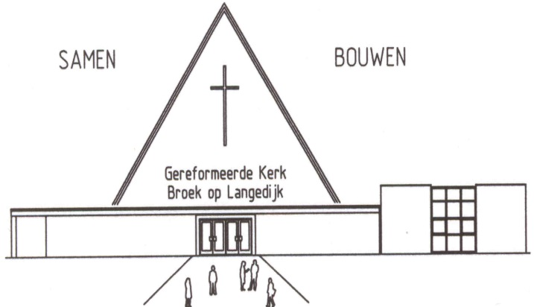
Info- blad Gereformeerde kerk
Broek op Langedijk PKN gemeente
21e jaargang. Nummer 2

Koster: Jan Blom

Berichten voor donderdag 18.00 uur bij Cor de Groot
Tjalk 42, 1721 GK Broek op Langedijk
T : 0226-340044 E: scriba@webpuntjes.nl

Zondag 4 januari 10.00 uur. Epifanie – Driekoningen.
Voorganger : Ds. K.H. Wigboldus uit Den Haag. Lector: Mia Koedijk
OvD : Dita Groot KnD : groep 1 t/m 8
Muzikale begeleiding : Bert Rootmensen

Orgelspel
Welkom

VOORBEREIDING (gemeente gaat staan)
Psalm Lied 72 : 1, 6
Stilte
Bemoediging en Groet
Voorganger: Onze hulp is in de Naam van de
Heer
Allen: die hemel en aarde gemaakt heeft
Voorganger: die trouw blijft tot in eeuwigheid
Allen: en niet laat varen de werken van
zijn handen
Amen
(hierna gaat de gemeente zitten)
Kyriegebed: allen zingen daarbij “Heer ontferm U”
Glorialied: Lied 496 :1,3
DIENST VAN HET WOORD
Gebed
Lezing Matteüs 2 : 1-12
Lied Lied 476 : 4
Gesprek met de kinderen.
Lied van het licht.
Lezing Matteüs 2 : 13-16
Lied 527 : 1, 5
Preek
Lied Lied 505
De kinderen komen terug uit de nevendienst.

DIENST VAN GAVEN EN GEBEDEN
Gebeden
Collecte
Slotlied Lied 489

WEGZENDING EN ZEGEN
Orgelspel

Collectes
De diaconale collecte is vandaag bestemd voor het Algemeen Diaconaal Werk.
De tweede collecte is bestemd voor de kerk.

De bloemen gaan vandaag, voorzien van de felicitaties, naar Mevr. A. Koedijk – Pool, Populierenlaan 21, 1722 ZP Zuid Scharwoude.

In het Trefpuntje staat per abuis aangegeven dat de gezamenlijke dienst van 18 januari in de Rooms-Katholieke kerk wordt gehouden. Dat moet zijn in de Allemanskerk in Oudkarspel.

Een ieder is van harte uitgenodigd om na deze dienst een kopje koffie, thee of limonade te komen drinken in het Trefpunt. Het infoblad is al vóór de zondag in te zien op onze website: www.webpuntjes.nl Via www.webpuntjes.nl is het ook mogelijk om de dienst rechtstreeks te volgen dan wel terug te luisteren.

